**Teste de SQL**

Em uma aplicação de controle de processos jurídicos, temos a seguinte base de dados:

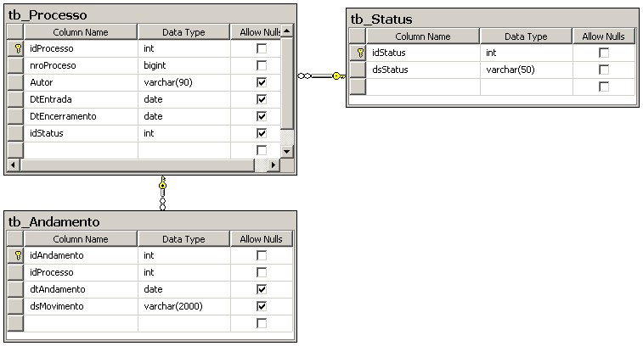

1. Com base no modelo acima, escreva um comando SQL que liste a quantidade de processos por Status com sua descrição.

Select count(P.idStatus), s.dsStatus from tb_Processo AS p

inner join tb_Status AS s ON p.idStatus = s.idStatus

GROUP BY p.idStatus, s.idStatus;

1. Com base no modelo acima, construa um comando SQL que liste a maior data de andamento por número de processo, com processos encerrados no ano de 2013.

Select MAX(a.dtAndamento) from tb_Andamento AS a

Inner join tb_Processo AS p ON a.idProcesso = p.id_processo

Where p.DTEncerramento = ‘2013’ group by p.nroProcesso;

1. Com base no modelo acima, construa um comando SQL que liste a quantidade de Data de Encerramento agrupada por ela mesma onde a quantidade da contagem seja maior que 5.

Select count(DtEncerramento) from tb_processo Group by DtEncerramento having count(DTEncerramento) > 5;

1. Possuímos um número de identificação do processo, onde o mesmo contém 12 caracteres com zero à esquerda, contudo nosso modelo e dados ele é apresentado como bigint. Como fazer para apresentá-lo com 12 caracteres considerando os zeros a esquerda?

Select LPAD(CAST(nroProcesso AS varchar(100)), 12, “0”);

Sensitivity: Internal & Restricted